Основные результаты выполнения работы

Статистические показатели результатов участников диагностической работы по районам
Таблица 15
Район | Среднее | Медиана | Стандартное отклонение
Адмиралтейский | 19,5 | 20,0 | 7,4
Василеостровский | 22,4 | 23,0 | 6,0
Выборгский | 22,6 | 23,0 | 6,1
Калининский | 22,0 | 22,0 | 6,4
Кировский | 19,9 | 21,0 | 7,1
Колпинский | 20,3 | 21,0 | 6,8
Красногвардейский | 21,3 | 22,0 | 6,0
Красносельский | 21,6 | 22,0 | 6,5
Кронштадтский | 19,9 | 21,0 | 6,2
Курортный | 19,4 | 20,0 | 6,2
Московский | 21,5 | 22,0 | 6,2
Невский | 21,6 | 22,0 | 6,3
НОУ / ЧОУ | 22,1 | 22,0 | 6,8
ОО городского подчинения | 25,6 | 26,0 | 5,0
ОО федерального подчинения | 22,9 | 23,0 | 5,4
Петроградский | 20,8 | 21,0 | 7,8
Петродворцовый | 22,2 | 23,0 | 5,8
Приморский | 21,8 | 22,0 | 6,1
Пушкинский | 21,6 | 22,0 | 6,0
СПО | 11,1 | 11,0 | 6,4
Фрунзенский | 21,6 | 22,0 | 6,0
Санкт-Петербург | 21,5 | 22 | 6,6

Сведения о низких и высоких результатах по районам
Таблица 16
Район | Максимальный балл | Процент набравших менее 13 баллов | Процент набравших более 30 баллов
Адмиралтейский | 35 | 16,49 | 3,95
Василеостровский | 35 | 6,31 | 7,53
Выборгский | 35 | 6,32 | 8,47
Калининский | 35 | 7,65 | 7,62
Кировский | 35 | 16,68 | 4,57
Колпинский | 35 | 12,81 | 4,71
Красногвардейский | 35 | 7,40 | 5,90
Красносельский | 35 | 9,53 | 7,13
Кронштадтский | 34 | 14,71 | 2,10
Курортный | 34 | 15,08 | 3,07
Московский | 35 | 7,18 | 6,53
Невский | 35 | 8,68 | 5,97
НОУ / ЧОУ | 35 | 8,42 | 11,99
ОО городского подчинения | 35 | 2,55 | 14,18
ОО федерального подчинения | 35 | 2,60 | 6,49
Петроградский | 35 | 15,28 | 11,66
Петродворцовый | 34 | 6,72 | 5,90
Приморский | 35 | 7,10 | 6,80
Пушкинский | 35 | 7,59 | 5,65
СПО | 33 | 61,98 | 0,40
Фрунзенский | 35 | 7,93 | 5,57
Центральный | 34 | 8,36 | 8,48
Санкт-Петербург | 35 | 9,73 | 6,68

Распределение отметок участников диагностической работы в зависимости от района
Диаграмма 24
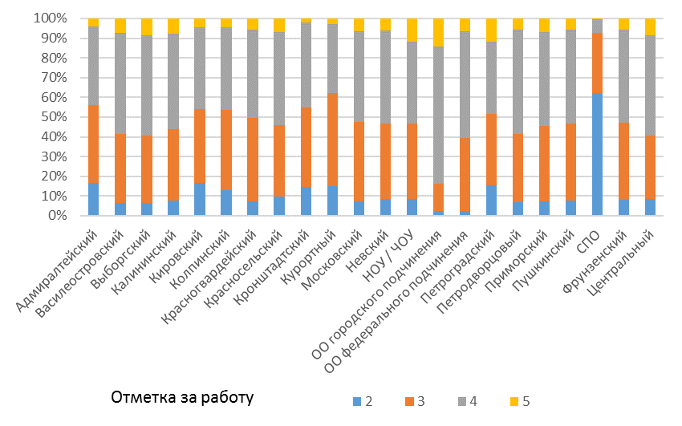

Статистические показатели результатов участников диагностической работы по районам с учетом образовательных организаций 4-х «видов»
Таблица 17
Район | Среднее | Медиана | Стандартное отклонение
Адмиралтейский | 21,1 | 21,0 | 6,2
Василеостровский | 22,1 | 22,5 | 6,1
Выборгский | 22,5 | 23,0 | 6,1
Калининский | 22,5 | 23,0 | 6,1
Кировский | 21,0 | 22,0 | 6,3
Колпинский | 21,1 | 21,0 | 6,0
Красногвардейский | 21,6 | 22,0 | 6,0
Красносельский | 21,9 | 22,0 | 6,1
Кронштадтский | 19,5 | 20,0 | 6,2
Курортный | 19,4 | 20,0 | 6,1
Московский | 21,9 | 22,0 | 6,1
Невский | 22,0 | 22,0 | 5,9
НОУ / ЧОУ | 22,4 | 23,0 | 6,4
ОО городского подчинения | 24,6 | 26,0 | 6,0
ОО федерального подчинения | 26,1 | 27,0 | 6,4
Петроградский | 22,1 | 23,0 | 7,7
Петродворцовый | 22,1 | 23,0 | 5,8
Приморский | 21,5 | 22,0 | 6,0
Пушкинский | 21,8 | 22,0 | 5,9
Фрунзенский | 21,5 | 22,0 | 5,9
Центральный | 23,2 | 24,0 | 5,9
Санкт-Петербург | 21,9 | 22,0 | 6,1

Сравнение результатов обучающихся, полученных по экспериментальной и традиционной технологиям
Диаграмма 25
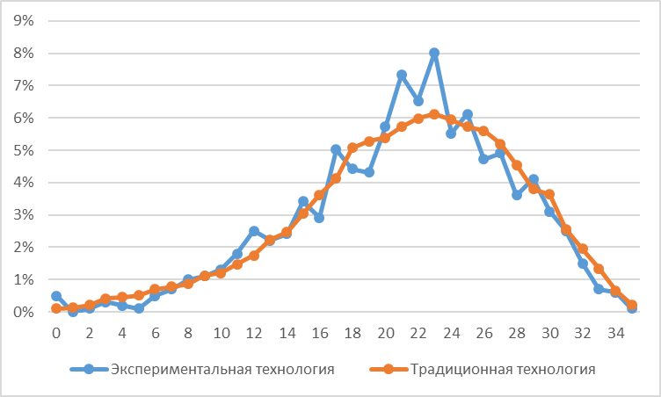

Результаты выполнения отдельных заданий

Выполнение заданий 1-3 учащимися по районам (% выполнения)
Таблица 18
 | Задание 1 |  |  |  | Задание 2 |  |  |  | Задание 3
 | 0 | 1 | 2 | Средний % | 0 | 1 | 2 | Средний % | 0 | 1
Адмиралтейский | 10,2 | 52,2 | 37,6 | 63,7 | 25,7 | 5,8 | 68,5 | 71,4 | 30,5 | 69,5
Василеостровский | 5,6 | 47,1 | 47,3 | 70,9 | 21,6 | 2,8 | 75,6 | 77,0 | 31,0 | 69,0
Выборгский | 9,7 | 41,1 | 49,2 | 69,7 | 23,2 | 2,9 | 74,0 | 75,4 | 24,6 | 75,4
Калининский | 7,0 | 45,9 | 47,2 | 70,1 | 28,6 | 1,8 | 69,6 | 70,5 | 27,1 | 72,9
Кировский | 10,0 | 51,3 | 38,7 | 64,3 | 27,6 | 1,8 | 70,6 | 71,5 | 32,3 | 67,7
Колпинский | 13,4 | 44,9 | 41,7 | 64,1 | 31,5 | 2,9 | 65,6 | 67,1 | 29,2 | 70,8
Красногвардейский | 7,4 | 49,6 | 43,0 | 67,8 | 26,2 | 1,8 | 72,0 | 72,9 | 30,6 | 69,4
Красносельский | 6,8 | 48,6 | 44,6 | 68,9 | 26,3 | 1,8 | 71,9 | 72,8 | 26,9 | 73,1
Кронштадтский | 8,4 | 58,8 | 32,8 | 62,2 | 29,4 | 0,4 | 70,2 | 70,4 | 43,3 | 56,7
Курортный | 10,1 | 54,5 | 35,5 | 62,7 | 28,2 | 2,8 | 69,0 | 70,4 | 34,1 | 65,9
Московский | 8,1 | 46,5 | 45,4 | 68,7 | 23,1 | 2,1 | 74,9 | 75,9 | 27,9 | 72,1
Невский | 9,0 | 44,2 | 46,9 | 69,0 | 24,4 | 3,7 | 71,9 | 73,7 | 28,9 | 71,1
НОУ / ЧОУ | 10,2 | 39,8 | 50,0 | 69,9 | 21,2 | 3,6 | 75,3 | 77,0 | 27,3 | 72,4
ОО городского подчинения | 9,9 | 35,9 | 54,2 | 72,1 | 13,8 | 2,7 | 83,5 | 84,9 | 18,2 | 81,7
ОО федерального подчинения | 14,8 | 36,4 | 48,8 | 67,0 | 23,1 | 1,0 | 75,8 | 76,4 | 19,7 | 80,3
Петроградский | 7,6 | 42,4 | 50,0 | 71,2 | 26,4 | 7,2 | 66,4 | 70,0 | 29,4 | 70,6
Петродворцовый | 8,0 | 55,1 | 36,9 | 64,5 | 26,3 | 1,2 | 72,4 | 73,0 | 28,7 | 71,3
Приморский | 8,9 | 45,8 | 45,3 | 68,2 | 24,3 | 2,5 | 73,2 | 74,4 | 29,1 | 70,9
Пушкинский | 6,5 | 51,6 | 41,8 | 67,6 | 24,9 | 0,8 | 74,3 | 74,7 | 27,8 | 72,2
СПО | 25,3 | 40,0 | 34,7 | 54,7 | 46,3 | 10,7 | 43,0 | 48,3 | 52,7 | 47,3
Фрунзенский | 9,0 | 46,2 | 44,8 | 67,9 | 22,3 | 4,5 | 73,2 | 75,5 | 28,3 | 71,7
Центральный | 7,2 | 46,8 | 46,0 | 69,4 | 20,8 | 2,3 | 76,9 | 78,1 | 27,7 | 72,3
Санкт-Петербург | 8,8 | 46,5 | 44,7 | 67,9 | 25,2 | 2,8 | 72,1 | 73,4 | 28,6 | 71,4

Выполнение заданий 4-6 учащимися по районам (% выполнения)
Таблица 19
 | Задание 4 |  | Задание 5 |  |  |  | Задание 6
 | 0 | 1 | 0 | 1 | 2 | Средний % | 0 | 1 | 2 | Средний %
Адмиралтейский | 56,2 | 43,8 | 28,3 | 4,7 | 66,9 | 69,3 | 46,0 | 4,4 | 49,6 | 51,8
Василеостровский | 50,2 | 49,8 | 22,1 | 2,4 | 75,5 | 76,7 | 37,0 | 2,4 | 60,5 | 61,7
Выборгский | 48,5 | 51,5 | 28,3 | 2,5 | 69,2 | 70,5 | 35,5 | 2,9 | 61,6 | 63,0
Калининский | 51,6 | 48,4 | 26,1 | 2,0 | 71,9 | 72,9 | 37,9 | 2,3 | 59,8 | 60,9
Кировский | 54,5 | 45,5 | 30,5 | 0,7 | 68,8 | 69,2 | 43,1 | 1,2 | 55,7 | 56,3
Колпинский | 55,6 | 44,4 | 31,1 | 2,5 | 66,4 | 67,6 | 41,7 | 1,7 | 56,6 | 57,4
Красногвардейский | 56,1 | 43,9 | 27,6 | 2,0 | 70,4 | 71,4 | 41,5 | 1,0 | 57,5 | 58,0
Красносельский | 49,6 | 50,4 | 28,1 | 1,2 | 70,6 | 71,3 | 40,2 | 1,6 | 58,2 | 59,0
Кронштадтский | 70,6 | 29,4 | 35,7 | 0,0 | 64,3 | 64,3 | 49,6 | 0,0 | 50,4 | 50,4
Курортный | 63,7 | 36,3 | 31,0 | 3,9 | 65,1 | 67,0 | 39,7 | 5,6 | 54,7 | 57,5
Московский | 52,4 | 47,6 | 25,6 | 1,1 | 73,4 | 73,9 | 41,4 | 1,4 | 57,3 | 58,0
Невский | 53,2 | 46,8 | 28,0 | 2,8 | 69,2 | 70,6 | 38,0 | 3,0 | 59,0 | 60,5
НОУ / ЧОУ | 51,8 | 48,2 | 28,1 | 1,8 | 70,2 | 71,0 | 45,2 | 2,0 | 52,8 | 53,8
ОО городского подчинения | 32,6 | 67,4 | 15,2 | 1,6 | 83,3 | 84,0 | 22,3 | 2,3 | 75,5 | 76,6
ОО федерального подчинения | 48,3 | 51,7 | 21,6 | 1,3 | 77,1 | 77,8 | 32,5 | 1,0 | 66,5 | 67,0
Петроградский | 55,1 | 44,9 | 29,4 | 6,0 | 64,6 | 67,6 | 42,0 | 5,0 | 53,1 | 55,6
Петродворцовый | 51,6 | 48,4 | 27,0 | 2,1 | 70,9 | 71,9 | 42,8 | 3,2 | 54,0 | 55,6
Приморский | 54,0 | 45,9 | 24,2 | 1,2 | 74,5 | 75,2 | 38,4 | 2,6 | 59,0 | 60,3
Пушкинский | 48,9 | 51,1 | 30,4 | 0,5 | 69,1 | 69,4 | 39,8 | 0,9 | 59,3 | 59,7
СПО | 73,1 | 26,9 | 45,1 | 11,1 | 43,8 | 49,3 | 62,6 | 10,7 | 26,7 | 32,1
Фрунзенский | 56,2 | 43,8 | 25,9 | 4,2 | 69,9 | 72,0 | 39,0 | 3,8 | 57,2 | 59,1
Центральный | 51,3 | 48,7 | 24,1 | 1,8 | 74,0 | 75,0 | 37,7 | 1,6 | 60,7 | 61,5
Санкт-Петербург | 52,7 | 47,3 | 27,3 | 2,3 | 70,4 | 71,6 | 39,5 | 2,4 | 58,0 | 59,2

Выполнение заданий 7-9 учащимися по районам (% выполнения)
Таблица 20
 | Задание 7 |  | Задание 8 |  | Задание 9
 | 0 | 1 | 0 | 1 | 0 | 1 | 2 | Средний %
Адмиралтейский | 50,4 | 49,6 | 28,9 | 71,1 | 32,9 | 27,4 | 39,7 | 6,7
Василеостровский | 45,6 | 54,4 | 23,4 | 76,6 | 24,8 | 28,3 | 46,9 | 3,7
Выборгский | 43,2 | 56,5 | 20,3 | 79,4 | 22,8 | 26,8 | 50,4 | 4,3
Калининский | 46,5 | 53,5 | 21,6 | 78,4 | 21,9 | 29,7 | 48,4 | 3,4
Кировский | 51,4 | 48,6 | 27,2 | 72,8 | 29,0 | 28,3 | 42,7 | 1,9
Колпинский | 54,6 | 45,4 | 28,3 | 71,7 | 30,2 | 27,3 | 42,5 | 2,5
Красногвардейский | 50,8 | 49,2 | 23,3 | 76,7 | 23,9 | 30,0 | 46,1 | 1,6
Красносельский | 49,7 | 50,3 | 21,0 | 79,0 | 23,9 | 28,6 | 47,5 | 2,4
Кронштадтский | 58,4 | 41,6 | 28,6 | 71,4 | 32,8 | 26,1 | 41,2 | 0,0
Курортный | 55,0 | 45,0 | 24,9 | 75,1 | 29,9 | 31,3 | 38,8 | 8,4
Московский | 46,3 | 53,7 | 22,0 | 78,0 | 25,1 | 28,7 | 46,2 | 2,0
Невский | 47,1 | 52,9 | 23,6 | 76,4 | 24,4 | 31,1 | 44,6 | 4,5
НОУ / ЧОУ | 44,1 | 55,9 | 24,7 | 75,3 | 26,3 | 28,6 | 45,2 | 3,1
ОО городского подчинения | 24,4 | 75,6 | 12,3 | 87,7 | 15,2 | 23,1 | 61,7 | 3,4
ОО федерального подчинения | 41,0 | 58,7 | 14,0 | 86,0 | 18,7 | 24,2 | 57,1 | 1,6
Петроградский | 48,0 | 52,0 | 26,8 | 73,2 | 26,4 | 31,8 | 41,8 | 7,4
Петродворцовый | 52,9 | 47,1 | 25,9 | 74,1 | 22,5 | 27,4 | 50,1 | 4,7
Приморский | 50,5 | 49,5 | 23,3 | 76,7 | 25,7 | 28,4 | 45,9 | 3,9
Пушкинский | 49,8 | 50,2 | 22,5 | 77,5 | 24,0 | 30,6 | 45,4 | 1,3
СПО | 79,0 | 21,0 | 53,7 | 46,3 | 58,6 | 27,5 | 13,9 | 16,0
Фрунзенский | 49,6 | 50,4 | 24,8 | 75,2 | 24,6 | 30,3 | 45,1 | 5,7
Центральный | 42,2 | 57,8 | 22,0 | 77,9 | 23,3 | 28,6 | 48,1 | 2,4
Санкт-Петербург | 48,3 | 51,7 | 23,6 | 76,4 | 25,3 | 28,8 | 45,9 | 3,7

Выполнение заданий 10-12 учащимися по районам (% выполнения)
Таблица 21
 | Задание 10 |  |  |  | Задание 11 |  | Задание 12
 | 0 | 1 | 2 | Средний % | 0 | 1 | 0 | 1
Адмиралтейский | 42,3 | 40,1 | 17,7 | 37,7 | 42,6 | 57,4 | 55,8 | 44,2
Василеостровский | 39,1 | 42,6 | 18,3 | 39,6 | 31,7 | 68,3 | 52,4 | 47,6
Выборгский | 32,8 | 44,6 | 22,6 | 44,9 | 29,5 | 70,5 | 45,6 | 54,4
Калининский | 36,5 | 45,4 | 18,1 | 40,8 | 30,5 | 69,5 | 50,2 | 49,8
Кировский | 38,6 | 44,1 | 17,3 | 39,3 | 38,7 | 61,3 | 54,3 | 45,6
Колпинский | 45,1 | 34,7 | 20,1 | 37,5 | 39,7 | 60,3 | 57,9 | 42,1
Красногвардейский | 40,3 | 42,7 | 17,0 | 38,4 | 38,1 | 61,9 | 53,8 | 46,2
Красносельский | 36,7 | 44,8 | 18,6 | 41,0 | 33,7 | 66,3 | 53,2 | 46,8
Кронштадтский | 40,8 | 47,5 | 11,8 | 35,5 | 42,4 | 57,6 | 56,7 | 43,3
Курортный | 43,0 | 38,5 | 18,4 | 37,7 | 41,9 | 58,1 | 53,4 | 46,6
Московский | 36,8 | 43,5 | 19,8 | 41,5 | 33,1 | 66,9 | 49,2 | 50,8
Невский | 38,1 | 43,3 | 18,6 | 40,2 | 34,6 | 65,4 | 51,7 | 48,3
НОУ / ЧОУ | 37,5 | 39,5 | 23,0 | 42,7 | 33,9 | 66,1 | 49,2 | 50,8
ОО городского подчинения | 31,2 | 36,2 | 32,6 | 50,7 | 17,9 | 82,1 | 28,9 | 71,1
ОО федерального подчинения | 37,9 | 37,4 | 24,7 | 43,4 | 26,2 | 73,8 | 45,2 | 54,8
Петроградский | 39,0 | 37,7 | 23,3 | 42,2 | 34,7 | 65,3 | 57,6 | 42,4
Петродворцовый | 35,9 | 46,4 | 17,7 | 40,9 | 39,6 | 60,4 | 51,4 | 48,6
Приморский | 40,4 | 44,1 | 15,4 | 37,5 | 31,1 | 68,9 | 51,7 | 48,3
Пушкинский | 35,8 | 47,2 | 17,0 | 40,6 | 36,7 | 63,3 | 50,2 | 49,8
СПО | 66,3 | 28,7 | 5,0 | 19,3 | 65,5 | 34,5 | 72,5 | 27,5
Фрунзенский | 39,8 | 44,3 | 15,9 | 38,0 | 34,6 | 65,4 | 52,3 | 47,7
Центральный | 38,1 | 43,9 | 18,0 | 39,9 | 32,1 | 67,9 | 50,1 | 49,9
Санкт-Петербург | 38,4 | 43,1 | 18,5 | 40,0 | 34,4 | 65,6 | 51,5 | 48,5

Распределение баллов за задание №13 (сочинение)

Максимально возможный балл, который можно было набрать за выполнение задания – 17 по четырем критериям.
Диаграмма 26
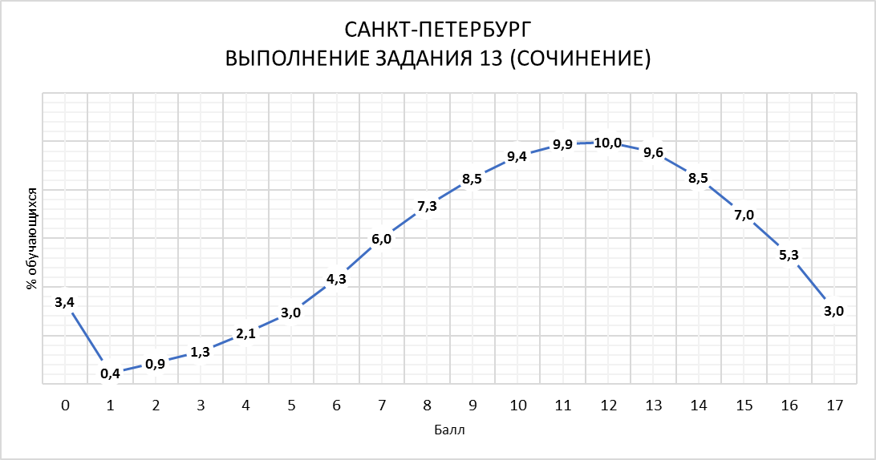

Абсолютное большинство учащихся, не получивших ни одного балла (не писавших сочинение) или получивших минимальные баллы, обучаются в центрах образования, коррекционных школах или в учреждениях СПО.

Выполнение задание 13 (сочинение) по критериям К1 – К4
Таблица 22
Район | Понимание смысла высказывания |  |  | Аргументация |  |  |  | Смысловая цельность, речевая связность и последовательность сочинения |  |  | Композиционная стройность
 | 0 | 1 | 2 | 0 | 1 | 2 | 3 | 0 | 1 | 2 | 0 | 1 | 2
Адмиралтейский | 16,7 | 42,1 | 41,3 | 18,0 | 24,2 | 26,3 | 31,6 | 24,9 | 49,1 | 26,1 | 20,9 | 35,3 | 43,7
Василеостровский | 11,0 | 28,5 | 60,5 | 11,4 | 23,9 | 26,7 | 38,0 | 16,7 | 39,8 | 43,5 | 10,5 | 35,1 | 54,4
Выборгский | 13,0 | 36,2 | 50,8 | 12,4 | 22,8 | 29,2 | 35,5 | 16,4 | 47,5 | 36,0 | 9,3 | 34,6 | 56,0
Калининский | 15,3 | 33,8 | 50,9 | 13,3 | 22,2 | 29,2 | 35,3 | 18,2 | 42,7 | 38,9 | 11,7 | 32,1 | 56,2
Кировский | 21,1 | 39,9 | 39,0 | 21,9 | 23,1 | 25,6 | 29,4 | 25,4 | 43,9 | 30,7 | 20,4 | 32,9 | 46,7
Колпинский | 19,5 | 36,7 | 43,4 | 16,4 | 24,3 | 29,5 | 29,6 | 21,7 | 47,8 | 30,3 | 14,7 | 38,9 | 46,1
Красногвардейский | 15,1 | 37,0 | 47,9 | 13,5 | 20,2 | 28,6 | 37,7 | 19,8 | 44,7 | 35,5 | 9,2 | 36,2 | 54,7
Красносельский | 15,9 | 35,8 | 48,4 | 15,4 | 22,2 | 26,1 | 36,3 | 20,8 | 42,6 | 36,6 | 14,2 | 32,3 | 53,5
Кронштадтский | 17,2 | 27,3 | 55,5 | 14,7 | 17,6 | 26,9 | 40,8 | 20,2 | 32,8 | 47,1 | 20,2 | 40,3 | 39,5
Курортный | 11,2 | 48,6 | 40,2 | 16,8 | 37,4 | 22,6 | 23,2 | 23,5 | 49,4 | 26,8 | 12,0 | 42,5 | 45,5
Московский | 14,6 | 35,8 | 49,6 | 15,1 | 23,3 | 27,0 | 34,6 | 20,9 | 43,9 | 35,1 | 13,5 | 35,6 | 50,9
Невский | 16,2 | 33,5 | 50,3 | 14,5 | 22,2 | 28,1 | 35,2 | 21,3 | 43,0 | 35,7 | 11,7 | 34,6 | 53,5
НОУ / ЧОУ | 15,6 | 29,6 | 54,8 | 9,9 | 17,6 | 23,7 | 48,7 | 19,1 | 43,1 | 37,8 | 10,2 | 36,5 | 53,3
ОО городского подчинения | 11,8 | 30,2 | 58,0 | 9,1 | 16,7 | 29,6 | 44,5 | 14,0 | 37,9 | 48,1 | 6,0 | 34,3 | 59,7
ОО федерального подчинения | 11,2 | 32,7 | 56,1 | 6,5 | 28,3 | 28,8 | 36,4 | 17,4 | 45,7 | 36,9 | 7,0 | 46,2 | 46,5
Петроградский | 20,1 | 30,8 | 49,1 | 18,1 | 20,9 | 29,8 | 31,2 | 21,6 | 39,1 | 39,3 | 19,7 | 33,9 | 46,4
Петродворцовый | 11,7 | 30,6 | 57,8 | 10,8 | 20,9 | 32,2 | 36,1 | 12,5 | 39,4 | 48,1 | 7,1 | 25,2 | 67,6
Приморский | 13,5 | 34,8 | 51,7 | 13,6 | 25,4 | 28,5 | 32,5 | 17,0 | 45,7 | 37,2 | 12,2 | 37,7 | 49,9
Пушкинский | 18,8 | 32,8 | 48,4 | 16,5 | 16,6 | 31,9 | 35,0 | 20,1 | 43,9 | 36,0 | 10,8 | 34,6 | 54,6
СПО | 47,3 | 29,9 | 22,8 | 55,2 | 26,5 | 12,3 | 5,9 | 58,6 | 32,1 | 9,3 | 53,7 | 33,7 | 12,7
Фрунзенский | 13,3 | 37,1 | 49,4 | 11,5 | 25,9 | 27,9 | 34,6 | 16,6 | 44,8 | 38,6 | 12,5 | 35,8 | 51,5
Центральный | 11,9 | 31,8 | 56,1 | 13,7 | 22,4 | 24,0 | 39,9 | 17,1 | 38,6 | 44,2 | 12,0 | 36,2 | 51,7
Санкт-Петербург | 15,7 | 35,0 | 49,3 | 15,0 | 22,8 | 27,7 | 34,5 | 19,9 | 43,6 | 36,4 | 13,2 | 34,9 | 51,8

Выполнение задание 13 (сочинение) по критериям Г1 – Г4

Таблица 23
Район | Соблюдение орфографических норм |  |  | Соблюдение пунктуационных норм |  |  | Соблюдение грамматических норм |  |  | Соблюдение речевых норм
 | 0 | 1 | 2 | 0 | 1 | 2 | 0 | 1 | 2 | 0 | 1 | 2
Адмиралтейский | 34,6 | 35,2 | 30,1 | 42,0 | 35,7 | 22,3 | 24,6 | 43,4 | 32,0 | 24,7 | 31,2 | 44,1
Василеостровский | 23,2 | 38,4 | 38,5 | 33,4 | 35,1 | 31,5 | 10,8 | 42,5 | 46,7 | 16,1 | 31,2 | 52,5
Выборгский | 23,6 | 33,5 | 42,9 | 29,7 | 34,6 | 35,6 | 12,7 | 41,1 | 46,2 | 12,8 | 33,2 | 54,0
Калининский | 24,7 | 35,2 | 40,0 | 30,0 | 33,7 | 36,3 | 16,2 | 43,8 | 39,9 | 12,2 | 34,5 | 53,2
Кировский | 31,0 | 34,6 | 34,3 | 39,9 | 33,8 | 26,2 | 21,3 | 43,7 | 34,8 | 20,5 | 36,6 | 42,7
Колпинский | 27,1 | 34,9 | 37,9 | 35,5 | 33,7 | 30,5 | 18,9 | 43,8 | 37,0 | 14,6 | 35,1 | 49,6
Красногвардейский | 26,7 | 35,5 | 37,8 | 37,4 | 36,7 | 25,8 | 13,9 | 44,8 | 41,3 | 14,1 | 38,0 | 47,7
Красносельский | 25,4 | 33,5 | 41,1 | 34,9 | 34,0 | 31,1 | 16,1 | 42,3 | 41,5 | 12,8 | 34,3 | 52,8
Кронштадтский | 31,5 | 39,1 | 29,4 | 39,1 | 39,9 | 21,0 | 12,2 | 49,6 | 38,2 | 15,1 | 40,8 | 44,1
Курортный | 26,3 | 40,8 | 33,0 | 39,1 | 36,0 | 24,9 | 17,0 | 51,4 | 31,6 | 31,8 | 45,8 | 22,1
Московский | 28,4 | 35,4 | 36,1 | 35,7 | 35,7 | 28,5 | 17,4 | 38,5 | 44,1 | 16,7 | 35,5 | 47,6
Невский | 28,2 | 35,4 | 36,4 | 34,2 | 36,2 | 29,6 | 13,3 | 41,6 | 45,1 | 12,9 | 36,1 | 50,9
НОУ / ЧОУ | 32,9 | 29,1 | 38,0 | 35,5 | 27,8 | 36,7 | 12,2 | 42,9 | 44,9 | 11,5 | 34,9 | 53,6
ОО городского подчинения | 12,9 | 39,4 | 47,7 | 16,9 | 38,3 | 44,8 | 5,5 | 36,9 | 57,6 | 4,4 | 35,0 | 60,6
ОО федерального подчинения | 21,0 | 41,0 | 37,9 | 28,6 | 38,4 | 32,7 | 14,5 | 49,4 | 36,1 | 10,1 | 34,0 | 55,8
Петроградский | 29,6 | 32,7 | 37,5 | 39,7 | 29,2 | 31,1 | 16,9 | 39,7 | 43,4 | 21,8 | 31,0 | 47,2
Петродворцовый | 26,2 | 34,2 | 39,6 | 28,9 | 34,7 | 36,4 | 14,8 | 41,6 | 43,6 | 9,2 | 35,8 | 55,0
Приморский | 24,0 | 34,4 | 41,4 | 33,3 | 33,0 | 33,7 | 9,1 | 37,8 | 53,0 | 13,2 | 34,2 | 52,5
Пушкинский | 25,9 | 35,9 | 38,1 | 34,0 | 32,5 | 33,5 | 13,6 | 42,7 | 43,6 | 14,6 | 37,1 | 48,2
СПО | 70,5 | 17,6 | 11,9 | 84,6 | 10,1 | 5,3 | 50,3 | 29,9 | 19,8 | 57,6 | 28,7 | 13,7
Фрунзенский | 26,8 | 36,2 | 36,8 | 34,3 | 35,6 | 29,9 | 12,6 | 42,4 | 44,9 | 12,6 | 38,6 | 48,7
Центральный | 22,2 | 36,4 | 41,3 | 30,9 | 37,6 | 31,5 | 14,1 | 39,9 | 45,9 | 11,9 | 37,7 | 50,2
Санкт-Петербург | 26,8 | 34,9 | 38,3 | 34,6 | 34,3 | 31,0 | 15,1 | 41,8 | 43,0 | 15,0 | 35,3 | 49,6

Связь результатов выполнения работы с контекстными данными об ОО и учителях

Диаграмма 27
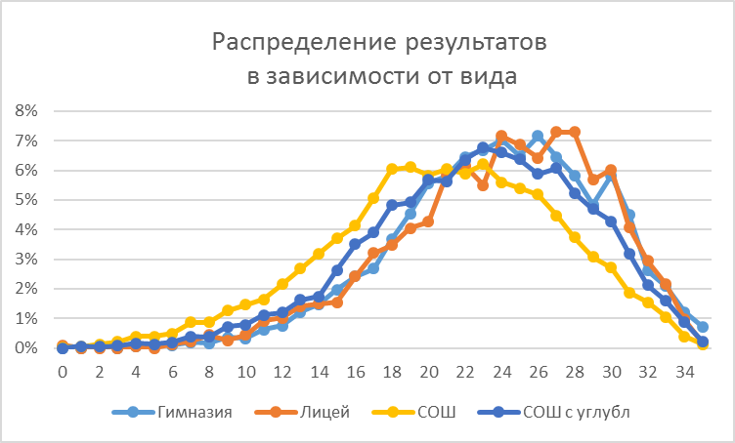

Диаграмма 28
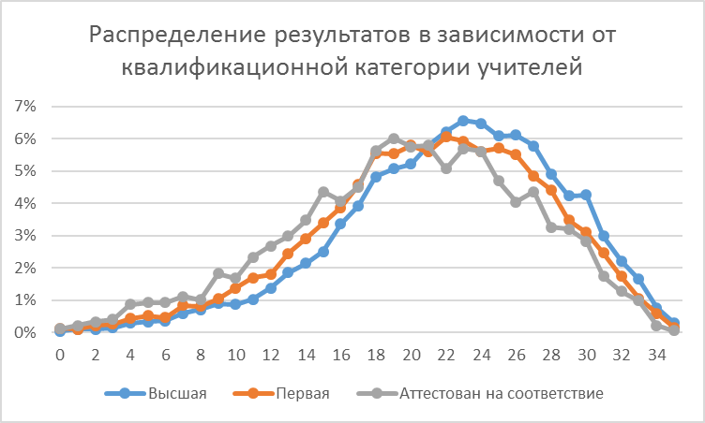

Диаграмма 29
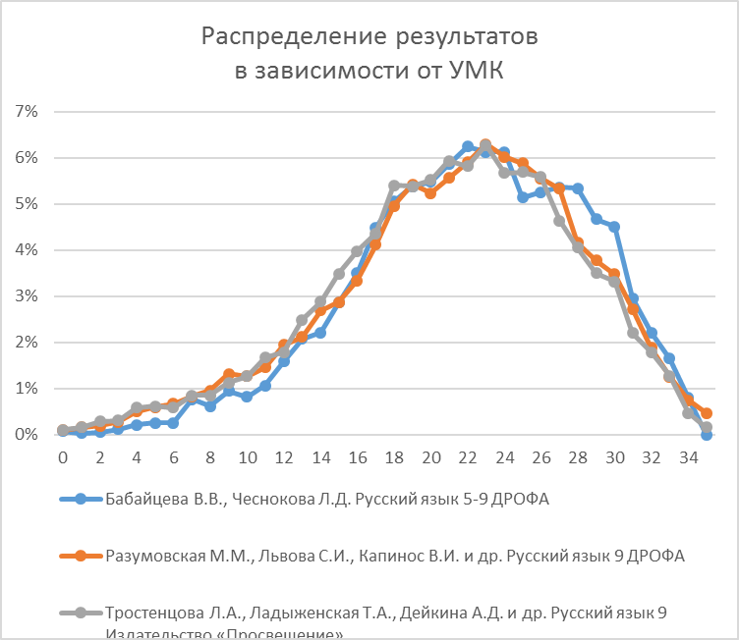
На диаграмме зависимости результатов от УМК показаны только три УМК, которые наиболее часто используются в ОО Санкт-Петербурга. Тем не менее отличие результатов не является сколько-нибудь статистически значимым.

Диаграмма 30
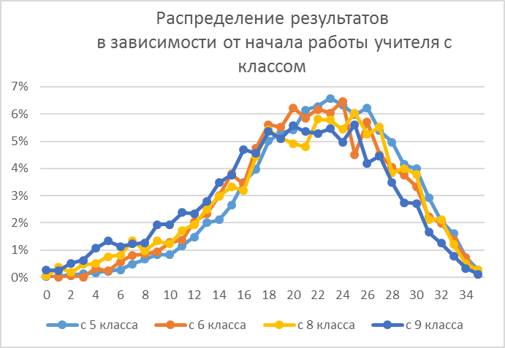

Диаграмма 31
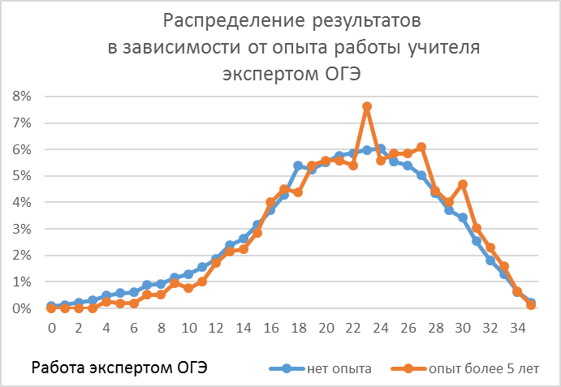

Диаграмма 32
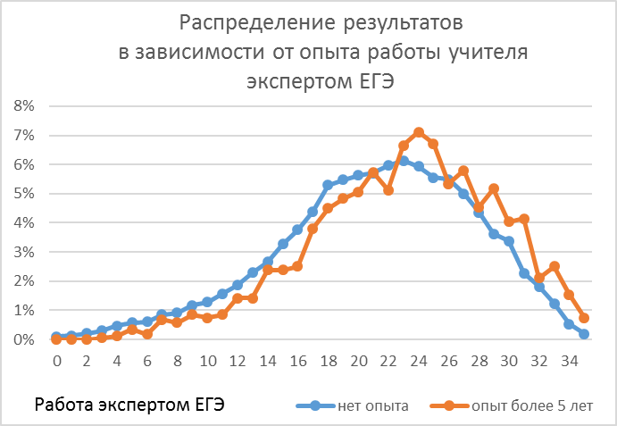

Связи результатов выполнения диагностической работы по русскому языку с педагогическим стажем учителей и их учебной нагрузкой нет.

Учтены гимназии, лицеи, СОШ с углубленным изучением предметов, СОШ.
В этой и последующей таблице зеленым цветом отмечены районы, в которых процент учащихся, полностью выполнивших задание выше, чем в среднем по городу, а голубым – районы, в которых по всем заданиям указанная величина меньше.
Аналогичные графики результаты по районам приведены в приложении

